Вузы партнеры
Казахстанские вузы-партнеры
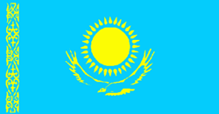

№ | Вуз-партнер |  | Вид соглашения | Вебсайт вуза
1. | Западно-Казахстанский государственный медицинский университет им. Марата Оспанова |  | Меморандум о сотрудничестве в области здравоохранения, медицинского образования и науки. | www.zkgmu.kz
2. | Южно-Казахстанская государственная фармацевтическая академия |  | Меморандум о сотрудничестве в области здравоохранения, медицинского образования и науки. | www.ukgma.kz
3. | Казахский Национальный Медицинский Университет им. С.Д. Асфендиярова |  | Меморандум о сотрудничестве в области здравоохранения, медицинского образования и науки. | www.kaznmu.kz
4. | Таразский инновационно-гуманитарный университет |  | Меморандум о сотрудничестве в области здравоохранения, медицинского образования и науки. | http://tigu.kz
5. | Международный Казахско-Турецкий университет им. Х.А.Ясави |  | Договор о сотрудничестве по академической мобильности студентов. | www.turkistan.kz
6. | АО "Медицинский университет г. Астана" |  | Меморандум о сотрудничестве. Меморандум о сотрудничестве в области здравоохранения, медицинского образования и науки. | www.amu.kz
7. | Казахстанско-Российский медицинский университет |  | Меморандум о сотрудничестве в области здравоохранения, академического, научного и культурного сотрудничества. | http://medkrmu.kz/
8. | Жезказганский университет имени О. А. Байконурова |  | Меморандум о сотрудничестве в области здравоохранения, академического, научного и культурного сотрудничества. Договор о Совместной образовательной программе. | http://www.zhezu.kz/
9. | Карагандинский университет "Болашак" |  | Договор о взаимном сотрудничестве по оказанию образовательных услуг в рамках программ академической мобильности. | http://www.kubolashak.kz/
10. | Карагандинский филиал "Назарбаев Интеллектуальная школа химико-биологического направления" |  | Договор о сотрудничестве. | http://krg.nis.edu.kz/Karaganda/portal/default.aspx
11. | ГУ "Гимназия № 38 химико-биологического направления" |  | Договор о сотрудничестве. | http://kargoo.gov.kz/content/view/58/978
12. | Государственный медицинский университет г. Семей |  | Меморандум о сотрудничестве в области здравоохранения, медицинского образования и науки. | http://ssmu.kz/ru
13. | Центрально-казахстанский университет |  | Договор о взаимном сотрудничестве по оказанию образовательных услуг. Договор о взаимном сотрудничестве по оказанию образовательных услуг и межвузовской академической мобильности. | http://c-k-a.kz/
14. | Павлодарский государственный университет им. С. Т. Торайгырова |  | Меморандум о сотрудничестве в области здравоохранения, академического, научного и культурного сотрудничества. | http://psu.kz/index.php?lang=rus
15. | Северо-Казахстанский государственный университет им. Манаша Козыбаева |  | Договор о сотрудничестве в области здравоохранения, академического, научного и культурного сотрудничества. | http://www.nkzu.kz/
16. | Павлодарский государственный педагогический институт |  | Меморандум о сотрудничестве в области здравоохранения, академического, научного и культурного сотрудничества. | http://www.ppi.kz/
17. | Павлодарский государственный университет им. С. Т. Торайгырова |  | Меморандум о взаимопонимании (по направлениям Биология, Химия, Физика, Биохимия, Биофизика, Приборостроение, Информатика, Информационные системы, Социальная работа). | http://psu.kz/index.php?lang=rus
18 | Карагандинcкий государственный технический университет |  | Договор о сотрудничестве | http://www.kstu.kz/
19 | Евразийский национальный университет им. Л. Н. Гумилева |  | Меморандум о взаимопонимании | http://www.enu.kz/en/
20 | Казахский медицинский университет непрерывного образования |  | Меморандум о сотрудничестве | http://www.kazmuno.kz/
Зарубежные партнеры
Российская Федерация
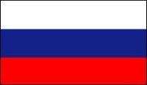
1. | Курский государственный медицинский университет |  | Соглашение о сотрудничестве. | http://www.kurskmed.com/
2. | Оренбургская государственная медицинская академия |  | Меморандум о сотрудничестве. | www.orgma.ru
3. | Костромский государственный университет Н. А. Некрасова |  | Договор о научном, учебном и культурном сотрудничестве. | www.ksu.edu.ru
4. | Белорусский государственный медицинский университет |  | Соглашение об академическом и научном сотрудничестве и обмене. | http://www.bsmu.by/
5. | Башкирский государственный медицинский университет |  | Меморандум о сотрудничестве. | www.bashgmu.ru
6. | Новосибирский государственный медицинский университет |  | Соглашение о сотрудничестве. | www.ngmu.ru
7. | Гомельский государственный медицинский университет |  | Меморандум о сотрудничестве. | www.gsmu.by
8. | Сургутский государственный университет Ханты-Мансийского автономного округа |  | Соглашение об академическом и научном сотрудничестве и обмене. | www.surgu.ru
9. | Казанский государственный медицинский университет |  | Соглашение о сотрудничестве. | www.kgmu.kcn.ru
10. | Северо-Западный государственный медицинский университет имени И.И. Мечникова |  | Меморандум о сотрудничестве. | http://szgmu.ru/
11. | Сибирский государственный медицинский университет |  | Меморандум о сотрудничестве. | www.ssmu.ru
12. | Российская медицинская академия последипломного образования |  | Соглашение о научном и образовательном сотрудничестве. | http://www.rmapo.ru/
13. | Первый Московский государственный медицинский университет им. И.М.Сеченова |  | Соглашение о сотрудничестве. | http://www.mma.ru/
14. | Алтайский государственный медицинский университет |  | Меморандум о сотрудничестве в области здравоохранения, академического, научного и культурного сотрудничества. | http://www.agmu.ru/
15. | Тюменский государственный медицинский университет |  | Соглашение о сотрудничестве. | http://www.tyumsmu.ru/index.html
16. | Рязанский государственный медицинский университет им. Академика И.П. Павлова |  | Соглашение о сотрудничестве. | https://www.rzgmu.ru/
17. | Пермский государственный медицинский университет |  | Меморандум о сотрудничестве в области здравоохранения, академического, научного и культурного сотрудничества. | http://www.psma.ru/en/
18. | Северо-Осетинская государственная медицинская академия |  | Меморандум о сотрудничестве в области здравоохранения, академического, научного и культурного сотрудничества. | http://sogma.ru/
19. | Уральский государственный медицинский университет |  | Соглашение о международном сотрудничестве в сфере науки и образования. | http://www.usma.ru/
20. | Ростовский государственный медицинский университет |  | Договор о международном сотрудничестве. | http://rostgmu.ru/
21. | Казанская государственная медицинская академия |  | Меморандум о сотрудничестве в области здравоохранения, академического, научного и культурного сотрудничества. | https://kgma.info/
22. | Омский государственный медицинский университет |  | Меморандум о сотрудничестве. | http://omsk-osma.ru/
23. | Смоленский государственный медицинский университет |  | Меморандум о сотрудничестве в области здравоохранения, медицинского образования и науки. | http://smolgmu.ru/
24. | Чеченский государственный университет |  | Договор о сотрудничестве в области здравоохранения, академического, научного и культурного сотрудничества. | https://www.chesu.ru/
25. | Московский государственный медико-стоматологический университет им. А. И. Евдокимова |  | Соглашение о сотрудничестве в области здравоохранения, академического, научного и культурного взаимодействия. | http://www.msmsu.ru/
26. | Волгоградский государственный медицинский университет |  | Соглашение о сотрудничестве в области академического, научного и культурного сотрудничества. | http://www.volgmed.ru/ru/
27. | Алтайский государственный университет |  | Меморандум о сотрудничестве в области академического, научного и культурного сотрудничества. | https://www.asu.ru/
28. | Владимирский государственный университет им. Александра Григорьевича и Николая Григорьевича Столетовых |  | Соглашение о сотрудничестве. | http://www.vlsu.ru/
29. | Воронежский государственный медицинский университет им. Н. Н. Бурденко |  | Договор о сотрудничестве | http://www.vsmaburdenko.ru/
30. | Санкт-Петербургский государственный педиатрический медицинский университет |  | Договор о сотрудничестве | http://gpmu.org/
31. | Тамбовский государственный университет им. Г. Р. Державина |  | Договор о взаимном сотрудничестве | http://www.tsutmb.ru/
Украина 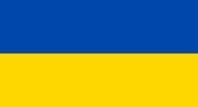
1. | Харьковский национальный медицинский университет |  | Договор о намерениях взаимного сотрудничества в области медицинского образования и науки. | http://www.knmu.kharkov.ua/
2. | Сумский государственный университет |  | Меморандум о сотрудничестве. | http://sumdu.edu.ua/ukr/
3. | Запорожский государственный медицинский университет |  | Меморандум о взаимопонимании по академическому сотрудничеству. | http://zsmu.edu.ua/
4. | Буковинский государственный медицинский университет |  | Двусторонний договор о сотрудничестве. | https://www.bsmu.edu.ua/en/
5. | Национальная медицинская академия последипломного образования им. П. Л. Шупика |  | Меморандум о взаимопонимании в области здравоохранения, акаедмического, научного и культурного сотрудничества | https://www.nmapo.edu.ua/en/
Белоруссия 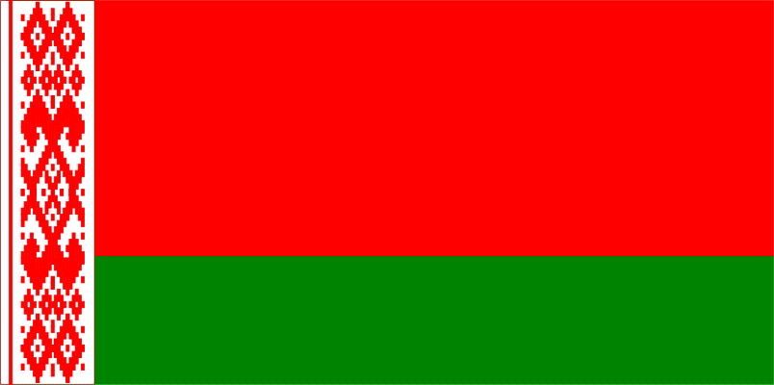
1. | Белорусская медицинская академия последипломного образования |  | Соглашение о сотрудничестве. | https://belmapo.by/
2. | Витебский государственный ордена Дружбы народов медицинский университет |  | Соглашение о сотрудничестве. | https://www.vsmu.by/en/
3. | Гомельский государственный медицинский университет |  | Меморандум о сотрудничестве. | http://www.gsmu.by/
4. | Белорусский государственный медицинский университет |  | Соглашение об академическом и научном сотрудничестве и обмене. | https://www.bsmu.by/
5. | Гродненский государственный медицинский университет |  | Договор о сотрудничестве | http://www.grsmu.by/
Армения 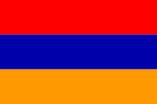
1. | Международный университет Евразия |  | Меморандум о сотрудничестве в области здравоохранения, академического, научного и культурного сотрудничества. | http://eiu.am/
2. | Ереванский государственный медицинский университет им. Мхитара Гераци |  | Меморандум о сотрудничестве в области здравоохранения, академического, научного и культурного сотрудничества. | http://www.ysmu.am/
3. | Российско-Армянский университет |  | Договор о программе академической мобильности | http://www.rau.am/rus/
Швеция 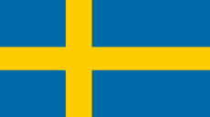

1. | Гётеборгский университет, Шалгренская академия |  | Соглашение о сотрудничестве. | https://www.gu.se/
2. | Университет Эребро |  | Договор на совместное научное консультирование докторантов, меморандум о сотрудничестве. | https://www.oru.se/
Франция
1. | Объединенный исследовательский отдел 85 Физиологии репродукции и поведения. Национальный институт агрономических исследований. Национальный центр научных исследований. Университет г. Тур имени Франсуа Рабеле. Конный французский институт |  | Меморандум о взаимопонимании. | www.inra.fr ,  https://www.cnrs.fr/ ,  https://www.univ-tours.fr/,  http://www.ifce.fr/ ,  https://www6.val-de-loire.inra.fr/physiologie_reproduction_comportements.
Германия
1. | Технический университет Мюнхена |  | Соглашение на совместное научное консультирование докторантов. | https://www.tum.de/
Италия 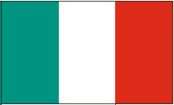
1. | Университет Перуджи |  | Меморандум о сотрудничестве. | https://www.unipg.it/,  https://www.unistrapg.it/
2. | Университет Милана |  | Меморандум о взаимопонимании. | http://www.unimi.it/ENG/
3. | Университет Катании |  | Договор о сотрудничестве | https://www.unict.it/
Хорватия 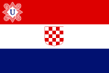
1. | Загребский университет, Школа Медицины |  | Меморандум о сотрудничестве, научное консультирование. | http://mse.mef.unizg.hr/
Молдова 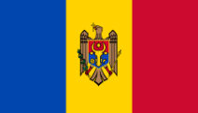
1. | Государственный университет медицины и фармации им. Николая Тестемицану |  | Договор о научно-практическом сотрудничестве. | http://usmf.md/ru/
Тайвань 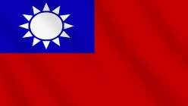
1. | Национальный университет Тайваня, Школа Медицины |  | Меморандум о сотрудничестве.  Договор по научному обмену (консультирование докторантов). | http://www1.mc.ntu.edu.tw/EN/index.html
Китай 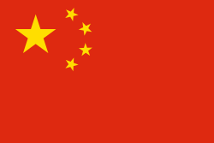
1. | Илийский педагогический университет |  | Соглашение о сотрудничестве. | http://www.ylsy.edu.cn/
2. | Пекинский университет китайской медицины |  | Меморандум о взаимопонимании. | http://english.bucm.edu.cn/
Узбекистан 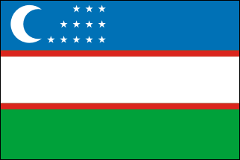
1. | Бухарский государственный медицинский институт |  | Меморандум о взаимопонимании. | http://bdti.uz/index.php/uz/
2. | Самаркандский государственный медицинский институт |  | Меморандум о сотрудничестве. | http://www.sammi.uz/
3. | Ташкентский фармацевтический институт |  | Меморандум о сотрудничестве в области здравоохранения, медицинского образования и науки. | http://pharmi.uz/?lang=en
4. | Ташкентский Государственный Стоматологический Институт |  | Меморандум о взаимопонимании в области здравоохранения, академического, научного и культурного сотрудничества | http://tsdi.uz/
Таджикистан 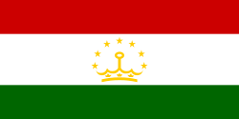
1. | Таджикский национальный университет |  | Меморандум о сотрудничестве. | http://www.tnu.tj/index.php/ru/
2. | Таджикский государственный медицинский университет им. Абуaли ибни Сино |  | Меморандум о сотрудничестве. | http://www.atsmu.net/
Финляндия 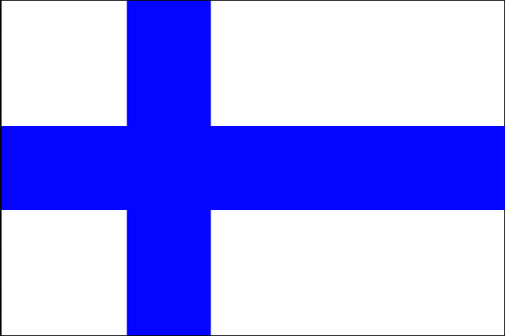
1. | Университет прикладных наук Лахти |  | Меморандум о сотрудничестве. | http://www.lamk.fi/Sivut/default.aspx
2. | Скандинавский институт академической мобильности |  | Меморандум о взаимном сотрудничестве | http://balt-training.com/
3. | Университет прикладных наук Савониа |  | Соглашение о сотрудничестве | https://portal.savonia.fi/amk/en
Малайзия 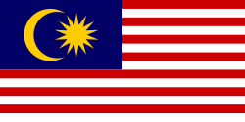
1. | Международный медицинский университет Малайзии |  | Меморандум о сотрудничестве. | http://www.imu.edu.my/imu/
2. | Национальный Университет Малайзии, Кебангсян |  | Меморандум о взаимопонимании | http://www.ukm.my/portal/
Кыргызстан 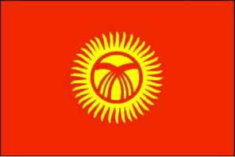
1. | Кыргызская государственная медицинская академия |  | Меморандум о сотрудничестве. | http://www.kgma.kg/index.php/ru/
2. | Международный медицинский университет в Бишкеке |  | Меморандум о взаимопонимании. | http://imu.kg/
3. | Кыргызско-Российский Славянский университет им. Б.Н. Ельцина |  | Соглашение о сотрудничестве. | https://www.krsu.edu.kg/index.php?lang=en
4. | Жалал-Абадский государственный университет |  | Меморандум о сотрудничестве в области здравоохранения, академического, научного и культурного сотрудничества | https://jasu.kg/
Турция 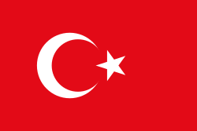
1. | Университет им. Ататюрка |  | Меморандум о взаимопонимании. | https://www.atauni.edu.tr/
2. | Университет Адиямана |  | Соглашение об обмене студентами и преподавателями Мевлана. | https://adiyaman.edu.tr/
3. | Университет Медицинских Наук |  | Меморандум о взаимопонимании | https://basvuru.sbu.edu.tr/
Польша
1. | Медицинский университет г.Лодзь |  | Меморандум о сотрудничестве. | http://umed.pl/
2. | Лублинский медицинский университет |  | Взаимный договор о сотрудничестве между Лублинским МУ и КГМУ. | http://www.umlub.pl/
Болгария 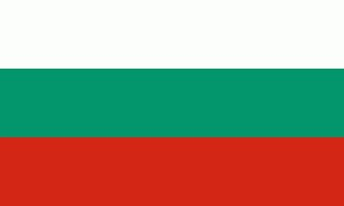
1. | Софийский университет имени Св. Климента Охридского |  | Соглашение о сотрудничестве. | https://www.uni-sofia.bg/eng
2. | Медицинский университет Пловдива |  | Меморандум о сотрудничестве. | https://mu-plovdiv.bg/en/
Греция 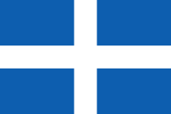
1. | Университет Аристотеля в Салониках |  | Договор о сотрудничестве в области здравоохранения, академического, научного и культурного сотрудничества. | https://www.auth.gr/
2. | Университет города Пирея |  | Меморандум о взаимопонимании. | http://www.unipi.gr/unipi/el/
Испания 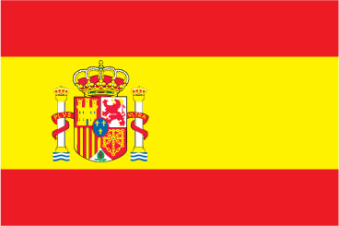
1. | Высшая школа менеджмента в Барселоне |  | Меморандум о сотрудничестве в области здравоохранения, академического, научного и культурного сотрудничества. Договор о Совместной образовательной программе. | http://www.gsmbarcelona.eu/
2. | Открытый Университет Мадрида |  | Соглашение об академическом, научном и культурном сотрудничестве. | https://www.udima.es/
Индия 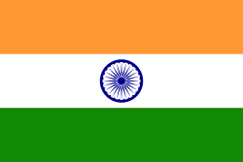
1. | Национальный институт медицинских наук, Джейпур |  | Соглашение по Совместной образовательной программе. | https://nimsuniversity.org/nu/national-institute-of-medical-sciences-research-nims-medical-college-and-hospital-2/
2. | Современный институт общества менеджмента образования Индии |  | Меморандум о сотрудничестве в области здравоохранения, медицинского образования и науки. | http://www.mibmpune.com/
Тайланд 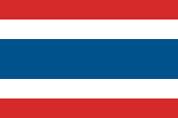
1. | Университет Сринакаринвирот |  | Меморандум о сотрудничестве. | https://www.swu.ac.th/en/
Грузия 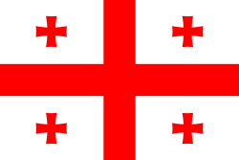
1. | Медицинский университет им. Давида Твилдиани |  | Меморандум о сотрудничестве, научное консультирование. | http://www.dtmu.ge/index.php?Cat=testimonials&lang=3
2. | Кутаисский государственный университет имени Акакия Церетели |  | Меморандум о сотрудничестве | https://atsu.edu.ge/
3. | Батумский государственный университет им. Шота Руставелли |  | Меморандум о соглашении | https://bsu.business.site/
Шотландия 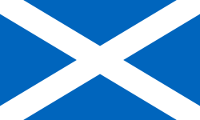
1. | Университет Данди |  | Меморандум о сотрудничестве. | https://www.dundee.ac.uk/
Латвия
1. | Латвийский университет |  | Меморандум о сотрудничестве. | https://www.lu.lv/
США 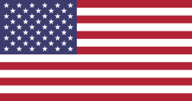
1. | Университет в Олбани |  | Меморандум о взаимопонимании по академическому, научному и культурному сотрудничеству. | https://www.albany.edu/
Великобритания 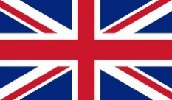
1. | Университет Лестера |  | Меморандум о взаимопонимании. | https://le.ac.uk/
Нидерланды 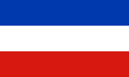
1. | Университет Маастрихта |  | Меморандум о сотрудничестве в области здравоохранения, академического, научного и культурного сотрудничества. | https://www.maastrichtuniversity.nl/
Вьетнам 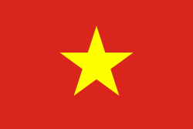
1. | Ханойский медицинский университет |  | Меморандум о сотрудничестве в области академического, научного и культурного сотрудничества. | http://www.hmu.edu.vn/news/default.aspx
Хорватия 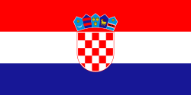
1. | Загребский университет, Школа Медицины |  | Договор о двустороннем сотрудничестве между Школой Медицины Загребского университета и Карагандинским государственным медицинским университетом. | http://mef.unizg.hr/en/
Кения 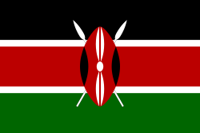
1. | Университет Найроби |  | Меморандум о взаимопонимании | http://www.uonbi.ac.ke/
Румыния 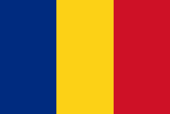
1. |  | Ясский университет имени А. И. Кузы | Договор о сотрудничестве | http://www.uaic.ro/
2. |  | Медицинский и фармацевтический университет имени Юлию Хатциегану | Договор о сотрудничестве | http://www.umfcluj.ro/
Венгрия
1. |  | Печский университет | Договор о сотрудничестве по обмену студентами и преподавателями | https://international.pte.hu/
Япония 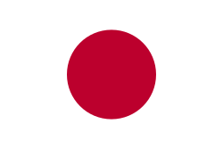
1. |  | Университет г. Симанэ | Меморандум о взаимопонимании в области здравоохранения, академического, научного и культурного сотрудничества | https://www.shimane-u.ac.jp/
Португалия 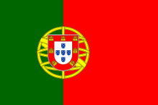
1. |  | Университет Порто | Меморандум о взаимопонимании в области здравоохранения, академического, научного и культурного сотрудничества | https://sigarra.up.pt
Словения 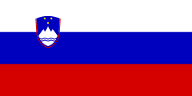
1. |  | Люблянский университет, факультет медицины | Договор о сотрудничестве | www.uni-lj.si

